रोटरी–रोट्याक्टद्वारा रक्तदान कार्यक्रम सम्पन्न
मिति २०८३ श्रावण १४ गते तदानुसार ३० जुलाई २०२६ का दिन रोटरी क्लब अफ तानसेन पाल्पा र रोट्याक्ट क्लब अफ तानसेन पाल्पाको संयुक्त आयोजनामा सामाजिक उत्तरदायित्व अन्तर्गत रक्तदान कार्यक्रम सम्पन्न भएको छ । समाजमा देखिने रगतको अभावलाई न्यूनीकरण गर्दै आवश्यक परेका बिरामीहरूको जीवन बचाउने उद्देश्यले आयोजित कार्यक्रममा क्लबका पदाधिकारी, पूर्वअध्यक्ष, सदस्य तथा शुभेच्छुकहरूको उल्लेखनीय सहभागिता रहेको थियो । रक्तदान कार्यक्रम मानव सेवाको उत्कृष्ट उदाहरण भएको उल्लेख गर्दै सहभागीहरूले नियमित रक्तदानमार्फत धेरैको जीवन बचाउन सकिने भएकाले स्वस्थ व्यक्तिहरूलाई समय–समयमा रक्तदान गर्न आग्रह गर्नुभयो ।

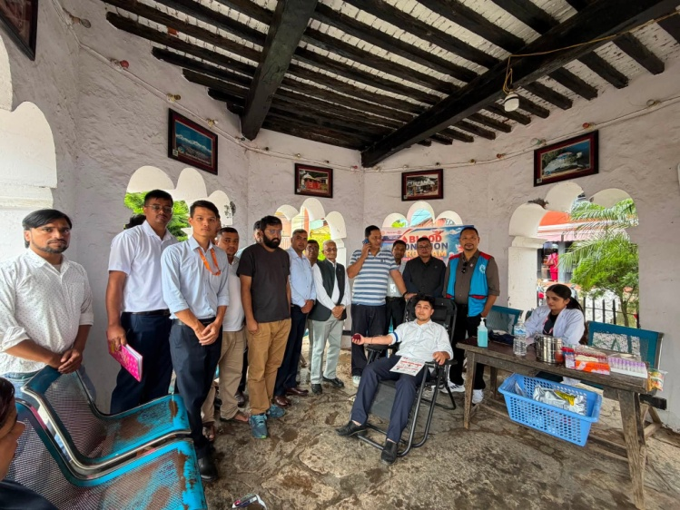
कार्यक्रममा रोटरी क्लब अफ तानसेन पाल्पाका अध्यक्ष बिनायक महर्जन, सचिव तथा कार्यक्रम संयोजक समिर मान सिंह, बोर्ड डाइरेक्टर रमेश राज बज्राचार्य, रोट्याक्ट क्लब अफ तानसेन पाल्पाका अध्यक्ष विक्रमकाजी शाक्य लगायत रोटरी क्लबका पूर्वअध्यक्षहरू बमकिङ शर्मा, विवेककाजी शाक्य, मोहनप्रसाद श्रेष्ठ, शकुन्तला बज्राचार्य, हरि रायमाझी तथा बुद्धिप्रसाद शर्माको उपस्थिति रहेको थियो । कार्यक्रममा सहभागीहरूले रक्तदान गर्दै मानव सेवाको अभियानलाई अझ प्रभावकारी बनाउन सबै पक्षको सहकार्य आवश्यक रहेको धारणा राख्नुभयो । रोटरी क्लब अफ तानसेन पाल्पाका अध्यक्ष बिनायक महर्जनले रक्तदान सबैभन्दा ठूलो मानवीय सेवामध्ये एक भएको बताउनुभयो। उहाँले एक व्यक्तिले गरेको रक्तदानबाट अर्को व्यक्तिको जीवन बच्न सक्ने भएकाले यो अभियानलाई निरन्तर अघि बढाउनुपर्ने आवश्यकता औँल्याउनुभयो । रोटरी क्लबले विगतदेखि नै स्वास्थ्य, शिक्षा, वातावरण संरक्षण तथा सामाजिक उत्तरदायित्वसँग सम्बन्धित विभिन्न कार्यक्रम सञ्चालन गर्दै आएको उल्लेख गर्दै आगामी दिनमा पनि यस्ता सेवामूलक कार्यक्रमलाई निरन्तरता दिइने बताउनुभयो ।

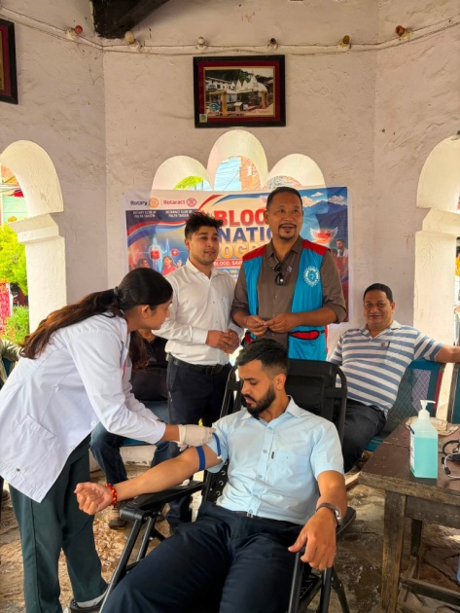
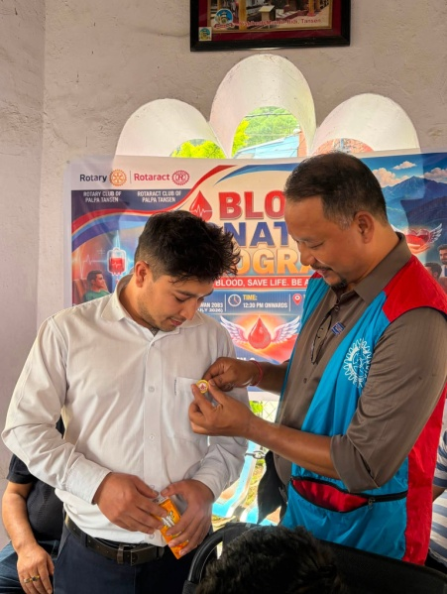
क्लबका सचिव तथा कार्यक्रम संयोजक समिर मान सिंहले रगतको आवश्यकता जुनसुकै बेला, जो–कोहीलाई पर्न सक्ने भएकाले स्वस्थ नागरिकले नियमित रूपमा रक्तदान गर्नुपर्ने बताउनुभयो । उहाँले रोटरी र रोट्याक्ट क्लबको संयुक्त आयोजनामा सम्पन्न कार्यक्रमले समाजमा सकारात्मक सन्देश प्रवाह गरेको उल्लेख गर्दै युवा पुस्तालाई सामाजिक सेवामा जोड्न यस्ता अभियानले महत्वपूर्ण भूमिका खेल्ने विश्वास व्यक्त गर्नुभयो । रक्तदानप्रति नागरिकमा अझ बढी सचेतना फैलाउन आगामी दिनमा पनि यस्ता कार्यक्रमलाई निरन्तर सञ्चालन गरिने उहाँको भनाइ थियो । रोटरी क्लबका बोर्ड डाइरेक्टर रमेश राज बज्राचार्यले रगत कृत्रिम रूपमा उत्पादन गर्न नसकिने भएकाले यसको एकमात्र स्रोत स्वेच्छिक रक्तदान नै भएको बताउनुभयो । उहाँले अस्पतालहरूमा रगतको माग निरन्तर रहने भएकाले स्वस्थ व्यक्तिहरूले नियमित रूपमा रक्तदान गरी मानवीय सेवामा योगदान दिनुपर्ने उल्लेख गर्नुभयो । रक्तदानले दाताको स्वास्थ्यमा कुनै नकारात्मक असर नपर्ने र यसले नयाँ रक्तकोष निर्माणमा समेत सहयोग पुग्ने भएकाले भ्रममा नपरी रक्तदान गर्न सबैलाई आग्रह गर्नुभयो ।

रोट्याक्ट क्लब अफ तानसेन पाल्पाका अध्यक्ष विक्रमकाजी शाक्यले युवा पुस्तालाई सामाजिक सेवामा सक्रिय रूपमा सहभागी गराउने उद्देश्यले रोटरी क्लबसँग सहकार्य गरी रक्तदान कार्यक्रम आयोजना गरिएको बताउनुभयो । उहाँले समाजमा सकारात्मक परिवर्तन ल्याउन युवाको सक्रिय भूमिका अपरिहार्य रहेको उल्लेख गर्दै आगामी दिनमा पनि स्वास्थ्य, शिक्षा, वातावरण संरक्षण तथा सामाजिक सेवासँग सम्बन्धित विभिन्न कार्यक्रम सञ्चालन गरिने जानकारी दिनुभयो । कार्यक्रमका सहभागीहरूले “रक्तदान जीवनदान” भन्ने सन्देशलाई व्यवहारमा उतार्दै रक्तदानजस्तो पुण्य कार्यमा सबै नागरिकलाई सहभागी हुन आह्वान गर्नुभयो। आयोजक संस्थाले रक्तदानमा सहभागी हुने सम्पूर्ण रक्तदाता, सहयोगी संस्था तथा कार्यक्रम सफल बनाउन प्रत्यक्ष–अप्रत्यक्ष रूपमा सहयोग पुर्‍याउने सबैप्रति हार्दिक आभार व्यक्त गरेको छ ।
